Universidade de Passo Fundo – UPF

DOCUMENTO DE VISÃO DO PRODUTO - DVP

Projeto de Aplicativo PetCare

Gustavo Gasparin Grando
2026

Histórico de alterações do documento
Versão | Alteração efetuada | Responsável | Data
1.0 | Documento inicial do projeto | Gustavo | 08/03/2026
2.0 | Complementação do DVP com visão do produto, requisitos, diagramas, arquitetura e cronograma | Gustavo | 05/04/2026
3.0 | Criação da estrutura inicial do projeto (API + App) e primeira versão do código | Gustavo | 05/05/2026
4.0 | Evolução com criação das rotas da API e telas principais do aplicativo | Gustavo | 12/05/2026
5.0 | Inclusão de cadastro e recuperação de senha; atualização dos requisitos funcionais | Gustavo | 24/05/2026
6.0 | Ajustes de registro e revisão de regras de negócio e critérios de aceite | Gustavo | 31/05/2026
7.0 | Implementação final de recuperação de senha e consolidação técnica do DVP | Gustavo | 04/06/2026

Sumário
1. REQUISITOS 3
1.1. Fundamentação dos Requisitos 3
1.1.1. Técnicas Utilizadas para Requisitos 3
1.2. Concepção dos Requisitos 3
1.2.1. Identificação do Domínio 3
1.2.2. Principais Stakeholders 3
1.3. Elicitação dos Requisitos 3
1.3.1. Requisitos Funcionais (RF) 3
1.3.1.1. RF01 Gerenciar Login 3
1.3.2. Requisitos Não-Funcionais (RNF) 4
1.4. Especificação dos Requisitos 4
1.4.1. UML – Diagrama de Casos de Uso 4
1.4.2. Histórias de Usuário Por Caso de Uso 5
1.4.2.1. UC01 Gerenciar Login 5
1.5. Projeto Técnico 6
1.5.1. Tecnologias e Ferramentas 6
1.5.2. Modelo Lógico do Banco de Dados 6

REQUISITOS

Fundamentação dos Requisitos

Técnicas Utilizadas para Requisitos
A definição dos requisitos do PetCare foi baseada nas seguintes técnicas:
- Análise de domínio: estudo do contexto de serviços pet para identificar as necessidades reais dos usuários.
- Entrevistas e observação: coleta de necessidades dos perfis de administrador, profissional e cliente.
- EAP (Estrutura Analítica do Projeto): organização das entregas previstas nas sprints semanais.
- Priorização MoSCoW: classificação dos requisitos entre essenciais, importantes e desejáveis para o MVP.
- Refinamento iterativo: evolução dos requisitos durante o desenvolvimento, incorporando novas funcionalidades como horários de atendimento por slots e painéis diferenciados por perfil.
O objetivo foi estruturar um sistema de agendamento e gestão de serviços pet com foco em controle operacional, segurança de acesso e boa experiência de uso.

Concepção dos Requisitos

Identificação do Domínio
O dominio do sistema esta relacionado a intermediacao e gestao de servicos de
cuidado para animais de estimacao. O aplicativo PetCare tem como objetivo conectar tutores
de pets a profissionais que oferecem servicos como hospedagem, passeios, banho, tosa,
alimentacao e acompanhamento dos animais. A plataforma permite o cadastro de clientes,
profissionais, servicos e agendamentos, oferecendo um fluxo centralizado para controle de
atendimentos.
A proposta do produto e reduzir falhas manuais de agenda, evitar conflitos de
horarios, manter o historico de atendimentos e facilitar a consulta das informacoes
necessarias para tomada de decisao. Dessa forma, o projeto apoia tanto a operacao diaria
quanto o crescimento organizado do negocio

Principais Stakeholders
STAKEHOLDER
Nome do Stakeholder | Responsabilidade | Contato
Gerente do projeto | Definir escopo, acompanhar desenvolvimento e validar entregas | 177641@upf.br
Tutor do pet (Cliente) | Consultar serviços disponíveis com valores e duração; agendar horários com facilidade e segurança | Usuário do sistema
Profissional cuidador (Prestador) | Organizar agenda; cadastrar serviços com preços e durações; configurar horários de atendimento e visualizar agendamentos do dia | Usuário do sistema
Administrador / Atendente | Controlar acessos, gerenciar cadastros de clientes, profissionais, serviços e agendamentos | Usuário interno

Elicitação dos Requisitos

Requisitos Funcionais (RF)

RF01 Gerenciar Login
Importância: | [ x ] essencial [ ] importante [ ] desejável
Priorização: | [ x ] 1 [ ] 2 [ ] 3 [ ] 4 [ ] 5
Dependência com outro(s) requisito(s): | Nenhuma
Problema /Necessidades Identificadas:Garantir que apenas usuários autorizados acessem o sistema por meio de autenticação segura, com redirecionamento automático para o painel correspondente ao perfil.
Fluxos Esperados:
- Permitir login por e-mail e senha para usuários previamente cadastrados.
- Validar credenciais via API REST com autenticação JWT antes de conceder acesso.
- Redirecionar o usuário para o módulo do seu perfil: administrador → painel geral; profissional → Painel do Prestador; cliente → Painel do Cliente.
- Disponibilizar recuperação de senha via e-mail com token de 6 dígitos e validade de 30 minutos.
- Suportar registro de novos usuários com perfil de cliente ou profissional.

RF02 Gerenciar Clientes
Importância: | [ x ] essencial [ ] importante [ ] desejável
Priorização: | [ x ] 1 [ ] 2 [ ] 3 [ ] 4 [ ] 5
Dependência com outro(s) requisito(s): | RF01
Problema / Necessidades Identificadas: Organizar os dados dos tutores e seus pets para apoiar atendimentos e agendamentos sem perda de informação.
Fluxos Esperados:
- Cadastrar clientes com nome, telefone, e-mail e observações.
- Registrar automaticamente a data de cadastro.
- Editar dados cadastrais sempre que necessário.
- Bloquear exclusão quando existirem agendamentos vinculados, permitindo apenas inativação.
- Disponibilizar busca rápida e filtragem dos clientes cadastrados.

RF03 Gerenciar Profissionais
Importância: | [ x ] essencial [ ] importante [ ] desejável
Priorização: | [ x ] 1 [ ] 2 [ ] 3 [ ] 4 [ ] 5
Dependência com outro(s) requisito(s): | RF01
Problema / Necessidades Identificadas: Manter os profissionais organizados para compor corretamente os agendamentos e serviços oferecidos.
Fluxos Esperados:
- Cadastrar profissionais com área de atuação, contato e disponibilidade.
- Listar profissionais ativos com filtro por especialidade.
- Editar dados e atualizar disponibilidade quando necessário.
- Bloquear exclusão quando houver vínculo com agendamentos já registrados.
- Exibir catálogo de profissionais para clientes com botão de agendamento direto.

RF04 Gerenciar Serviços
Importância: | [ x ] essencial [ ] importante [ ] desejável
Priorização: | [ x ] 1 [ ] 2 [ ] 3 [ ] 4 [ ] 5
Dependência com outro(s) requisito(s): | RF01,RF04
Problema / Necessidades Identificadas: Manter padronizado o cadastro dos serviços disponíveis, vinculados ao profissional responsável, com valor e duração definidos, para evitar erros de atendimento e de cobrança.
Fluxos Esperados:
- Cadastrar serviços (passeio, hospedagem, banho, tosa, acompanhamento etc.) com descrição, valor e observações.
- Definir a duração do serviço (15, 30, 45, 60, 90, 120 ou 180 minutos) para controle de slots de agenda.
- Vincular cada serviço a um profissional específico.
- Editar descrição, valor, duração e observações dos serviços cadastrados.
- Bloquear exclusão de serviços vinculados a agendamentos existentes.
- Exibir catálogo de serviços para clientes com valor, duração e nome do profissional em cards visuais.

RF05 Gerenciar Agendamentos
Importância: | [ x ] essencial [ ] importante [ ] desejável
Priorização: | [ x ] 1 [ ] 2 [ ] 3 [ ] 4 [ ] 5
Dependência com outro(s) requisito(s): | RF01,RF04,RF03,RF04,RF06
Problema / Necessidades Identificadas: Estruturar um controle eficiente de agenda, evitando conflitos de horário e mantendo histórico dos atendimentos.
Fluxos Esperados:
- Permitir agendamento informando cliente, profissional, serviço, data, status e observações.
- Selecionar horário por meio de grade de slots disponíveis gerada automaticamente com base nos horários de trabalho do profissional.
- Ao selecionar o profissional, exibir apenas os serviços vinculados a ele com preços.
- Impedir dois agendamentos no mesmo horário para o mesmo profissional (conflito bloqueado na API com HTTP 409).
- Permitir edição, confirmação e cancelamento com manutenção do histórico.
- Exibir agenda filtrável por data, cliente, profissional e status.
- No modo cliente: ocultar campo de cliente (preenchido automaticamente) e campo de status.

RF06 Gerenciar Horários de Atendimento do Profissional
Importância: | [ x ] essencial [ ] importante [ ] desejável
Priorização: | [ x ] 1 [ ] 2 [ ] 3 [ ] 4 [ ] 5
Dependência com outro(s) requisito(s): | RF01,RF03
Problema / Necessidades Identificadas: Permitir que o profissional configure os dias e horários em que atende, para que o sistema gere automaticamente os slots disponíveis para agendamento.
Fluxos Esperados:
- Cadastrar horário de trabalho por dia da semana (domingo a sábado).
- Definir hora de início, hora de fim e duração de cada slot (30, 45, 60 ou 90 minutos).
- Upsert: atualizar o horário do dia caso já exista, sem duplicações.
- Remover horários de dias específicos quando o profissional não atender naquele dia.
- Gerar automaticamente a lista de slots ao receber uma data de consulta, excluindo horários já ocupados.

RF07 Painel do prestador de serviço
Importância: | [ x ] essencial [ ] importante [ ] desejável
Priorização: | [ ] 1 [x ] 2 [ ] 3 [ ] 4 [ ] 5
Dependência com outro(s) requisito(s): | RF01,RF03,RF04,RF05,RF06
Problema / Necessidades Identificadas: Oferecer ao profissional uma visão centralizada e exclusiva para gerenciar seus serviços, horários e agenda, sem acesso aos módulos administrativos.
Fluxos Esperados:
- Exibir painel personalizado após login com perfil profissional.
- Mostrar nome, especialidade e contador de agendamentos do dia no cabeçalho.
- Disponibilizar módulos: Minha Agenda, Meus Serviços, Horários de Atendimento e Meu Perfil.
- Acesso à gestão de serviços filtrando apenas os serviços do próprio profissional.

RF07 Painel do Cliente/Catálogo
Importância: | [ x ] essencial [ ] importante [ ] desejável
Priorização: | [ ] 1 [ x ] 2 [ ] 3 [ ] 4 [ ] 5
Dependência com outro(s) requisito(s): | RF01,RF02,RF04,RF05
Problema / Necessidades Identificadas: Oferecer ao cliente uma experiência de autoatendimento para consultar serviços disponíveis, ver valores e durações, escolher profissional e agendar diretamente pelo app.
Fluxos Esperados:
- Exibir painel personalizado após login com perfil cliente.
- Mostrar nome do cliente com badges de agendamentos do dia e pendentes.
- Disponibilizar atalho de Novo Agendamento direto no painel.
- Acessar Catálogo de Serviços com cards exibindo preço, duração e profissional responsável.
- Acessar Catálogo de Profissionais com botão "Agendar" por profissional.
- Acessar histórico de Meus Agendamentos filtrado pelo próprio cliente.

Requisitos Não-Funcionais (RNF)
Identificação | Descrição
RNF01 | A interface deve ser responsiva e de facil utilizacao em android e ios.
RNF02 | O sistema deve garantir autenticacao segura e segregacao de acessos por perfil.
RNF03 | Os dados devem ser persistidos de forma consistente, com integridade relacional no banco de dados.
RNF04 | O tempo de resposta para consultas simples deve ser adequado ao uso operacional cotidiano.
RNF05 | A aplicacao deve ser organizada em camadas para facilitar manutencao e  evolucao.

Especificação dos Requisitos

UML – Diagrama de Casos de Uso
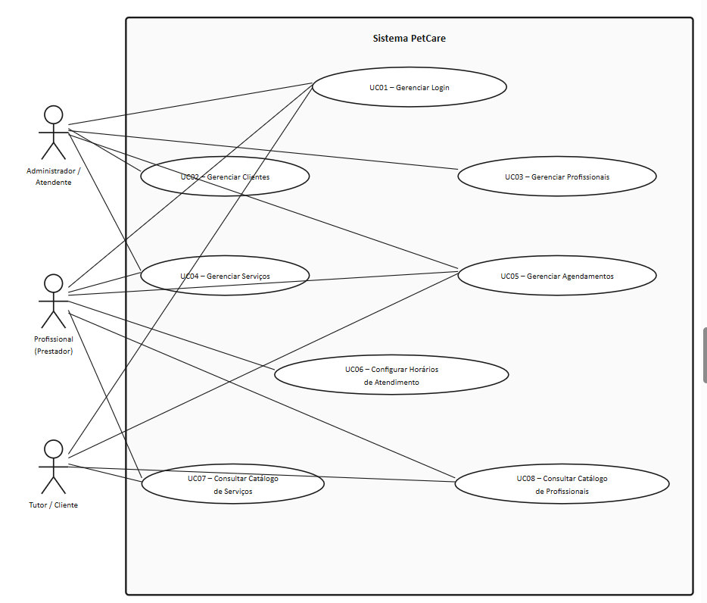

Histórias de Usuário Por Caso de Uso

UC01 Gerenciar Login
Objetivo: | Controlar o acesso ao sistema por meio de autenticação segura, com redirecionamento automático ao painel do perfil correspondente
HISTÓRIAS DE USUÁRIOS
História: | HU01 – Logar na aplicação
Descrição: | COMO usuário (administrador, profissional ou cliente), QUERO informar meu e-mail e senha, PARA acessar o sistema e ser redirecionado ao painel correspondente ao meu perfil
Regras de Negócio: | - Login válido: e-mail e senha comparados com hash bcrypt encontrados no banco.  - Token JWT armazenado localmente e enviado via header Authorization: Bearer em todas as requisições.  - Profissional → Painel do Prestador; cliente → Painel do Cliente; demais → painel administrativo.
Critérios de Aceite: | - Acesso liberado com credenciais válidas e redirecionamento correto por perfil.  - Credenciais inválidas exibem mensagem de erro sem indicar qual campo falhou.

História: | HU02 – Recuperar senha
Descrição: | COMO usuário, QUERO solicitar recuperação de senha informando meu e-mail, PARA receber um código de 6 dígitos e redefinir minha senha com segurança
Regras de Negócio: | - Token de 6 dígitos tem validade de 30 minutos e é marcado como usado após a redefinição.  - A nova senha é armazenada com hash bcrypt.
Critérios de Aceite: | - Código válido e não expirado → senha atualizada com sucesso.  - Token expirado ou já utilizado exibe mensagem de erro.

História: | HU03 – Cadastrar cliente
Descrição: | COMO atendente, QUERO cadastrar um novo cliente com nome, telefone, e-mail e observações, PARA manter a base de tutores organizada.
Regras de Negócio: | - Nome é obrigatório. Data de cadastro é gerada automaticamente.  - Cliente com agendamentos vinculados não pode ser excluído; apenas inativação é permitida.
Critérios de Aceite: | - Cliente salvo e exibido na listagem após cadastro.  - Tentativa de exclusão com agendamentos retorna erro 409 com mensagem explicativa.

História: | HU04 – Buscar e filtrar clientes
Descrição: | COMO atendente, QUERO pesquisar clientes por nome ou telefone, PARA localizar rapidamente o tutor no momento do atendimento
Regras de Negócio: | - Busca deve ser case-insensitive
Critérios de Aceite: | - Lista filtrada exibida em tempo real conforme o usuário digita.

História: | HU05 – Cadastrar profissional
Descrição: | COMO administrador, QUERO cadastrar profissionais com nome, especialidade, telefone e disponibilidade, PARA que possam ser vinculados a agendamentos e serviços
Regras de Negócio: | - Nome é obrigatório. O status padrão é "ativo".  - Profissional com agendamentos vinculados não pode ser excluído.
Critérios de Aceite: | - Profissional salvo e listado após cadastro.  - Exclusão bloqueada com agendamentos vinculados.

Projeto Técnico

Arquitetura Utilizada
O PetCare adota uma arquitetura cliente-servidor em três camadas, onde a interface mobile/web (Flutter) consome uma API REST (Node.js + Express + TypeScript) que persiste os dados em um banco relacional PostgreSQL. A autenticação é realizada via tokens JWT, validados por middleware em todas as rotas protegidas da API
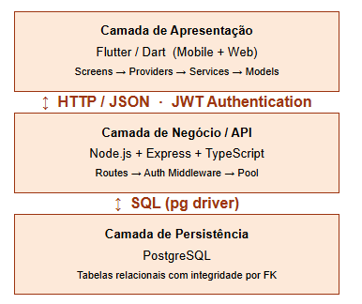

Ferramentas e Tecnologias
Ferramentas e Tecnologias Utilizadas
Descrição | Versão | Objetivo
Flutter - Framework multiplataforma mobile e web | 3.x | Interface do aplicativo e navegação entre telas
Dart - Linguagem principal do app | 3.x | Lógica, validações, estados e integrações
Material Design 3 - Biblioteca visual nativa do Flutter | Atual | Componentes e experiência de uso
Node.js - Runtime JavaScript server-side | 18+ LTS | Executar a API REST no servidor
Express - Framework web para Node.js | 4.x | Rotas, middlewares e respostas HTTP
TypeScript - Superset tipado do JavaScript | 5.x | Tipagem estática e segurança na API
PostgreSQL - Banco de dados relacional | 15+ | Persistir todos os dados do sistema
pg (node-postgres) - Driver PostgreSQL para Node.js | Atual | Pool de conexões e queries ao banco
JWT (jsonwebtoken) - Token para autenticação stateless | Atual | Autenticar e autorizar usuários na API
Bcryptjs - Hash de senhas | Atual | Armazenar senhas com segurança
Dotenv - Variáveis de ambiente | Atual | Isolar credenciais e configurações
http (Dart) - Cliente HTTP para Flutter | Atual | Chamadas REST à API a partir do app
shared_preferences - Armazenamento local no Flutter | Atual | Persistir token JWT e dados do usuário
intl (Dart) - Formatação de datas | Atual | Formatar datas no padrão dd/MM/yyyy
Provider - Gerenciamento de estado | Atual | Estado global de autenticação (AuthProvider)
Git / GitHub - Controle de versão | Atual | Rastrear alterações e apoiar colaboração

Modelo Lógico do Banco de Dados
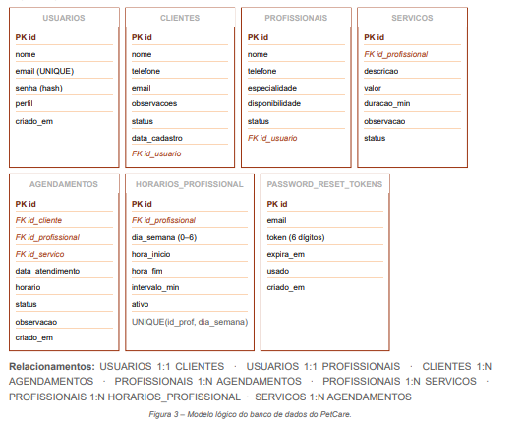

Gestão de Projetos

Cronograma de Codificação do Projeto
Adicionar na tabela abaixo, os itens que serão entregues durante a etapa de codificação e testes do produto. Considerar como data, sempre um dia antes da próxima aula.
Cronograma de Codificação do Projeto
DATA | ENTREGA
10/05/2026 | Implementacao do cadastro e gerenciamento de profissionais.
17/05/2026 | 6 Implementacao do cadastro de servicos e definicao das regras de negocio  associadas.
24/05/2026 | Desenvolvimento do modulo de agendamentos com controle de horario, status e  observacoes.
31/05/2026 | Integracao entre os modulos e validacao da persistencia local com SQLite.
07/06/2026 | Refinamento da interface, padronizacao visual e ajustes de usabilidade no  aplicativo.
14/06/2026 | Execucao de testes funcionais, correcao de falhas e estabilizacao da aplicacao.
21/06/2026 | Revisao da documentacao, atualizacao do DVP e consolidacao dos artefatos do  projeto.
28/06/2026 | Finalizacao do projeto, geracao do PDF final e preparacao da apresentacao de  encerramento.

